Activité Code.org : Créer une première App
Sur le site Code.org tu peux créer tes propres Applications avec le Labo des applis.

Activités
- Je me connecte au site Code.org : http://studio.code.org/sections/YWHVKM
- je crée une app très simple pour découvrir l'environnement de programmation.

Je crée mon projet
- Clique sur l'image du Labo des applis
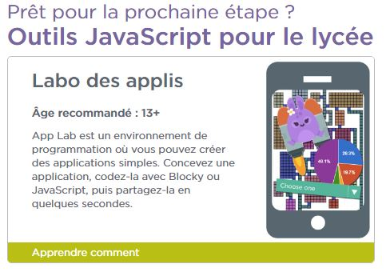
- puis sur le bouton Make an app
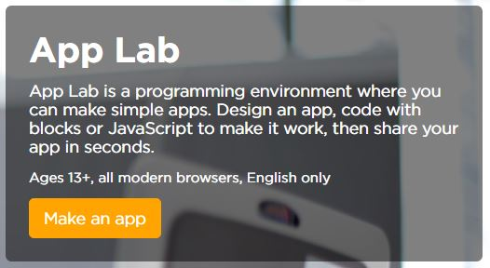

Je crée mon premier écran
- à gauche, clique sur le bouton Concevoir :
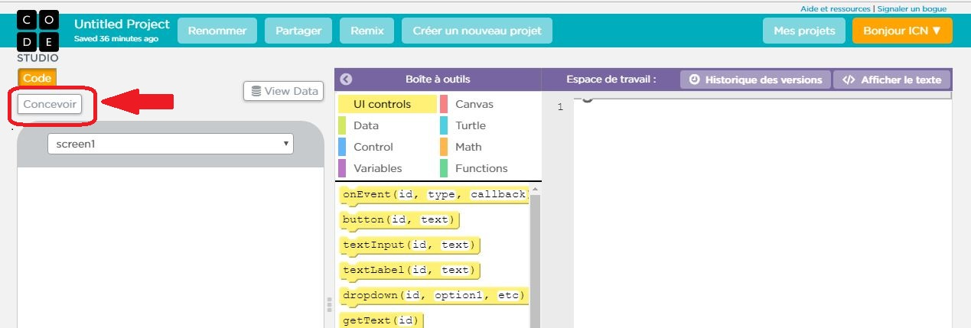
- je peux alors choisir dans la palette Design ToolBox les composants que je veux utiliser.
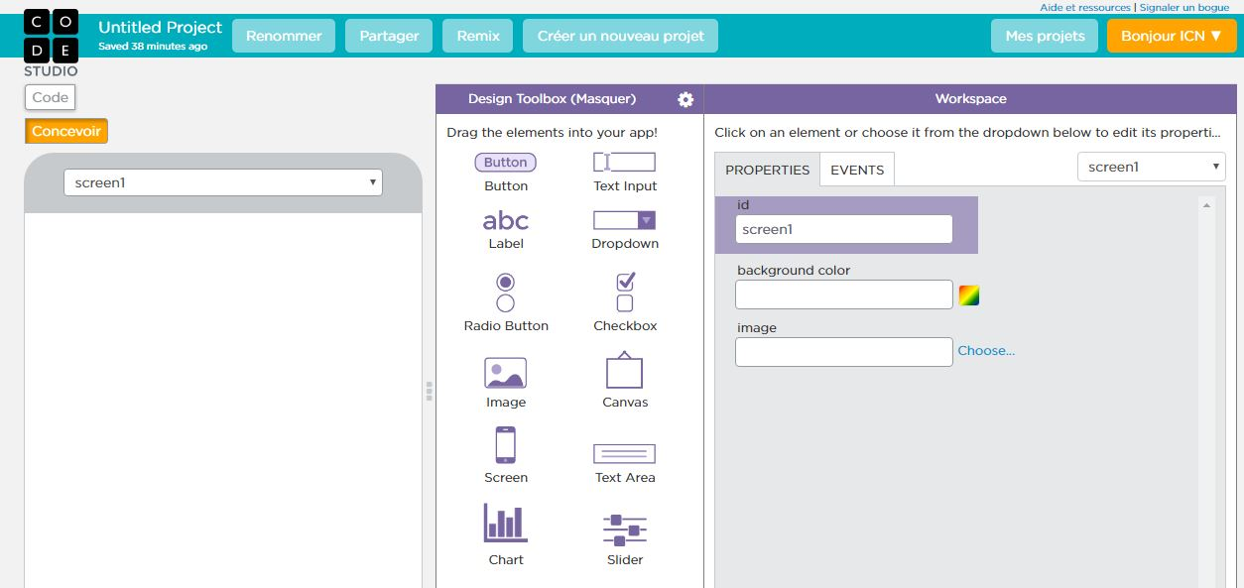
- je choisis un bouton et une zone de texte et les mettre sur l'écran qui s'appelle screen1. Je renomme également cet écran avec le nom Accueil
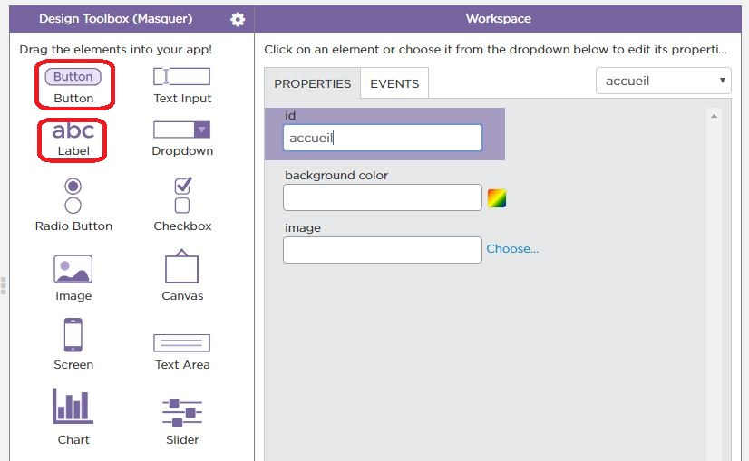
- voila ce que je dois obtenir

Les activités ...
Je reviens à la liste des activités.

